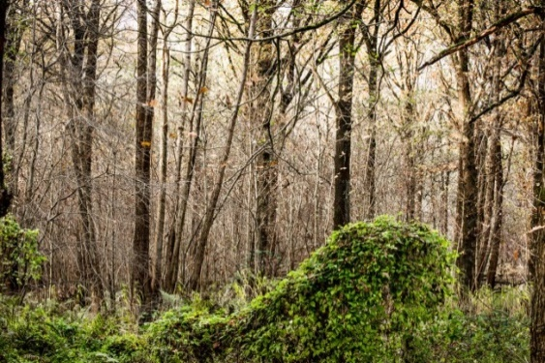
Zilveren Camera, Hilversum Huis van de Fotografie ǀ Noorderlicht Groningen
Winnaar Cynthia Boll, Sinking Cities Jakarta Terzijde van Ton Broekhuis,2018
1e prijs Zilveren Camera Canon 2018.
.
ZILVEREN CAMERA - DE STAD VERBEELDT- NOORDERLICHT GRONINGEN

Aanmeldingsformulier vrijwilliger De Stad Verbeeldt, a.u.b. invullen en mailen naar: info@destadverbeeldt.nl voor uiterlijk 15 september 2019.
No | Naam
 | Adres
 | Postcode
 | Woonplaats
 | Leeftijd
 | Telefoon
 | GSM
 | E-mailadres
 | Geslacht
 | Expertise op het terrein van……….
1. | Vrijwilliger Kassadienst  Zilveren Camera: oktober 2019  Terzijde Noorderlicht: april - mei 2020  De Stad Verbeeldt: mei 2020
2. | Vrijwilliger Educatie en rondleidingen voor leerlingen en studenten  Zilveren Camera: september/ oktober 2019  Terzijde Noorderlicht: april of mei 2020  De Stad Verbeeldt: mei 2020
3. | Vrijwilliger Catering bij activiteiten in het najaar 2019 en voorjaar 2020
4. | Vrijwilliger Logistiek en Techniek  2019 - 2020
5. | Vrijwilliger Pr en Communicatie  2019 - 2020
6 | Vrijwilliger Suppoost  Zilveren Camera: september/oktober 2019  Terzijde Noorderlicht: april - mei 2020  De Stad Verbeeldt: mei 2020
7. | Lid kernteam / coördinator
8 | Lid Team Aalanden of Team Binnenstad  2019 - 2020
9. | Lid Team Foto Salons, werklabs, ateliers, foto- en filmcafé’s storytelling in fotografie, beeld en geluid voor professionals en amateurs 2019 - 2020
 | Beschikbaarheid:  data en tijden  (zie agenda hieronder in groen) | Data:  Tijden:  Data:  Tijden:
Uw informatie wordt zorgvuldig voor dit project gebruikt door Stichting De Stad Verbeeldt in het kader van de wet op de privacy.

Agenda: Zilveren Camera 2018 van 9 oktober tot 30 oktober in het Dominicanenklooster, Assendorperstraat 29 in Zwolle

Oktober 2018
Nr. | Ma | Di | Wo | Do | Vr | Za | Zo
41 | 7 | 8 | 9 | 10 | 11 | 12 | 13
42 | 14 | 15 | 16 | 17 | 18 | 19 | 20
43 | 21 | 22 | 23 | 24 | 25 | 26 | 27
44 | 28 | 29 | 30

Opbouwen : Tentoonstelling op 7 en 8 oktober 2019 van 08.00 – 18.00 uur
Afbouwen : Tentoonstelling op 30 oktober 2019 van 08.00 – 14.00 uur

Openingstijden:
Maandag 10.00 uur – 17.00 uur (alleen open voor onderwijs)
Dinsdag 10.00 – 17.00 uur
Woensdag 10.00 – 17.00 uur
Donderdag 10.00 – 17.00 uur
Vrijdag 10.00 – 17.00 uur
Zaterdag 10.00 – 17.00 uur
Zondag 12.00 – 17.00 uur

